ĐẠI SỐ BUỔI 01. PHÉP NHÂN ĐA THỨC
Họ tên học sinh: …………………………..…..…………………… Lớp: 7B1/ …... Ngày: …. / … / 20….
A. Tóm tắt lý thuyết
I. Nhân đơn thức với đa thức
Muốn nhân một đơn thức với một đa thức, ta nhân đơn thức với từng hạng tử của đa thức rồi cộng các tích với nhau.
Ví dụ 1: Thực hiện các phép tính sau:
a) 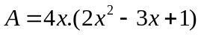
b) 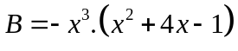
c) 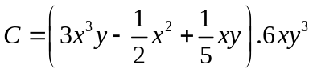
II. Nhân đa thức với đa thức
Muốn nhân một đa thức với một đa thức, ta nhân mỗi hạng tử của đa thức này với từng hạng tử của đa thức kia rồi cộng các tích với nhau.
Ví dụ 2: Thực hiện các phép tính sau:
a) 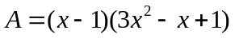
b) 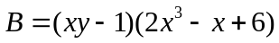
c) 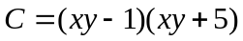
B. Luyện tập
I. Bài tập vận dụng
Bài 1.1. Thực hiện các phép tính sau:
a) 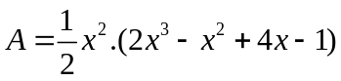
b) 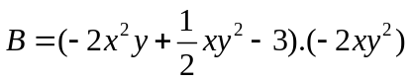
c*) với 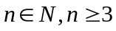
Bài 1.2. Thực hiện các phép tính sau:
a) 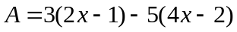
b)
c) 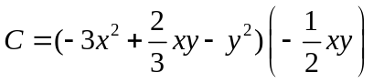
Bài 1.3. Chứng mình rằng giá trị của các biểu thức sau không phụ thuộc vào x:
a)
b) 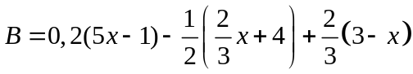
Bài 1.4[8B1]. Rút gọn các biểu thức sau:
a) 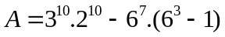
b) 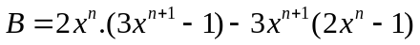
Bài 1.5. Tìm x, biết
a) 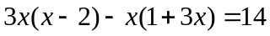
b) 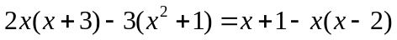
Bài 1.6. Thực hiện phép tính:
a) 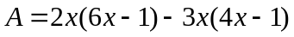
b)
c) 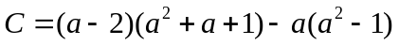
Bài 1.7[8B1]. Thực hiện phép tính:
a) 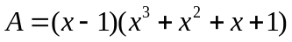
b) 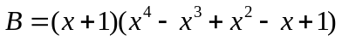
Bài 1.8. Tìm x, biết:
a) 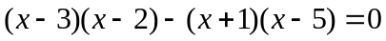
b)
Bài 1.9. Chứng minh rằng:
a) 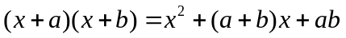
b)
c*)
II. Bài tập bổ sung
Bài 2.1. Cho
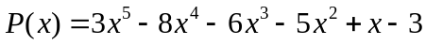
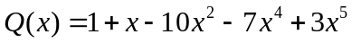
Tìm 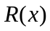 sao cho 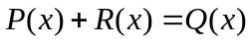
Bài 2.2. Tìm x, biết:
- 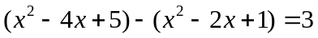
III. Bài tập về nhà
Bài 3.1. Thực hiện các phép tính sau:
a) 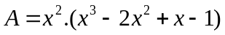
b) 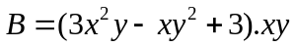
c)
d) 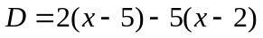
e)
Bài 3.2. Chứng mình rằng giá trị của các biểu thức sau không phụ thuộc vào x:
a)
b) 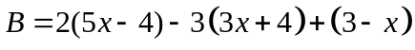
Bài 3.3[8B1]. Rút gọn các biểu thức sau:
a) 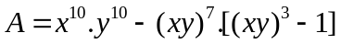
b) 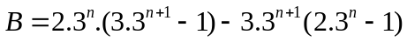
Bài 3.4. Tìm x, biết
a) 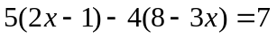
b)
Bài 3.5. Thực hiện phép tính:
a) 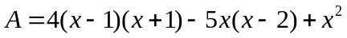
b)
c*) với 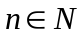
Bài 3.6. Tìm x, biết:
a) 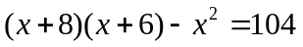
b) 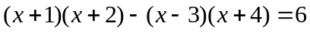
c)
Bài 3.7. Chứng minh rằng, biểu thức sau không phụ thuộc vào biến y: 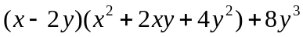
Bài 3.8.* Cho a và b là các số nguyên. Chứng minh rằng:
Nếu 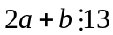 và 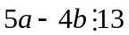 thì 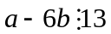
---- Hết -----

